Обучающийся

Авторизовавшись в роли обучающегося, пользователю предоставляются следующие возможности:
- просмотр результатов тестов,
- просмотр руководства пользователя
- прохождение тестов.

Страница обучающегося представлена на рисунке 1.1:
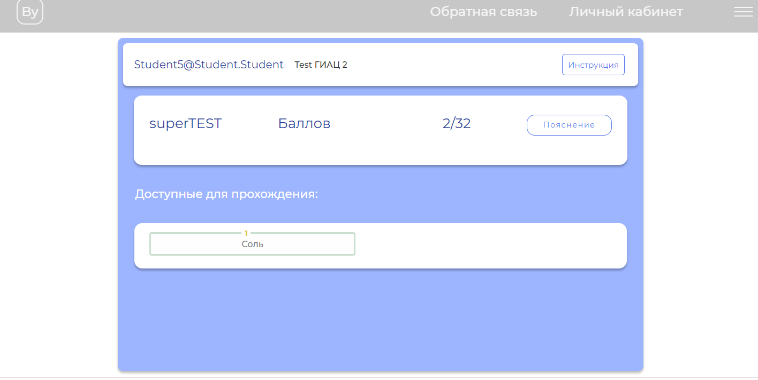
Рисунок 1.1 - Страница обучающегося

Обучающийся может просмотреть руководство пользователя, для этого нужно нажать на кнопку, представленную на рисунке 1.2, после чего на ваш компьютер будет загружен документ, где вы сможете посмотреть документацию.
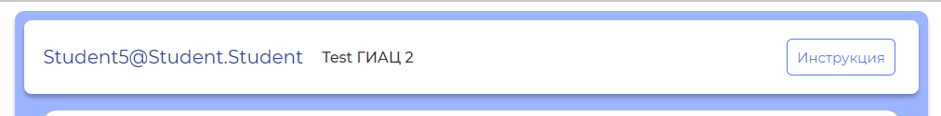
Рисунок 1.2 – Кнопка для просмотра руководства пользователя

Для того чтобы просмотреть результат последних пройденных тестов нужно нажать на кнопку, которая представлена на рисунке 1.3 и в открывшемся окне (рисунок 1.4) выбрать интересующий тест. После чего откроется окно, где будет отображаться вопрос, количество баллов, полученных за него и максимальное количество баллов. Представлено на рисунке 1.5.
Рисунок 1.3 – Кнопка «Пояснение» теста

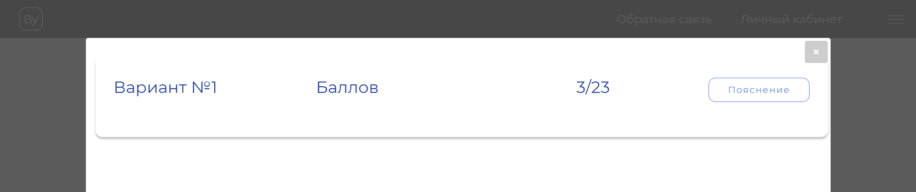
Рисунок 1.4 – Окно выбора теста

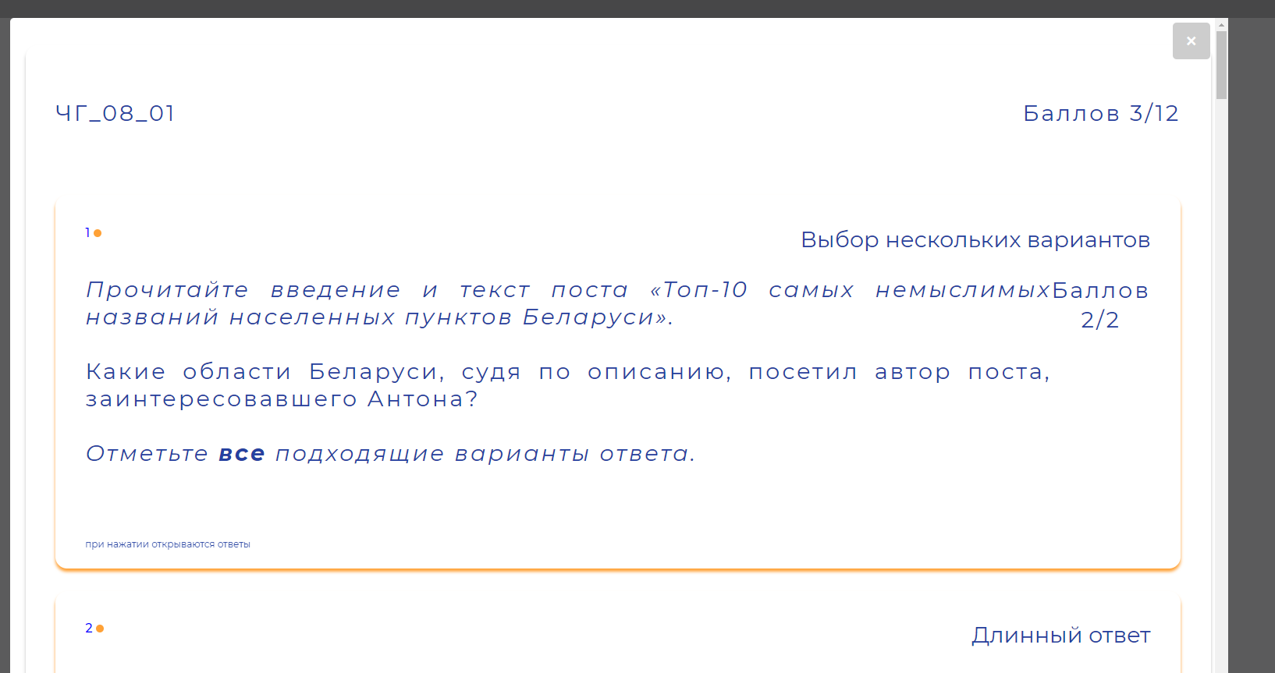
Рисунок 1.5 – Отображение результата

Также обучающийся может пройти тест/анкету для этого ему нужно будет нажать на кнопку, представленную на рисунке 1.6
Рисунок 1.6 – Кнопка «Пояснение» теста

После чего откроется тест, который нужно будет пройти. Представлено на рисунке 1.7.
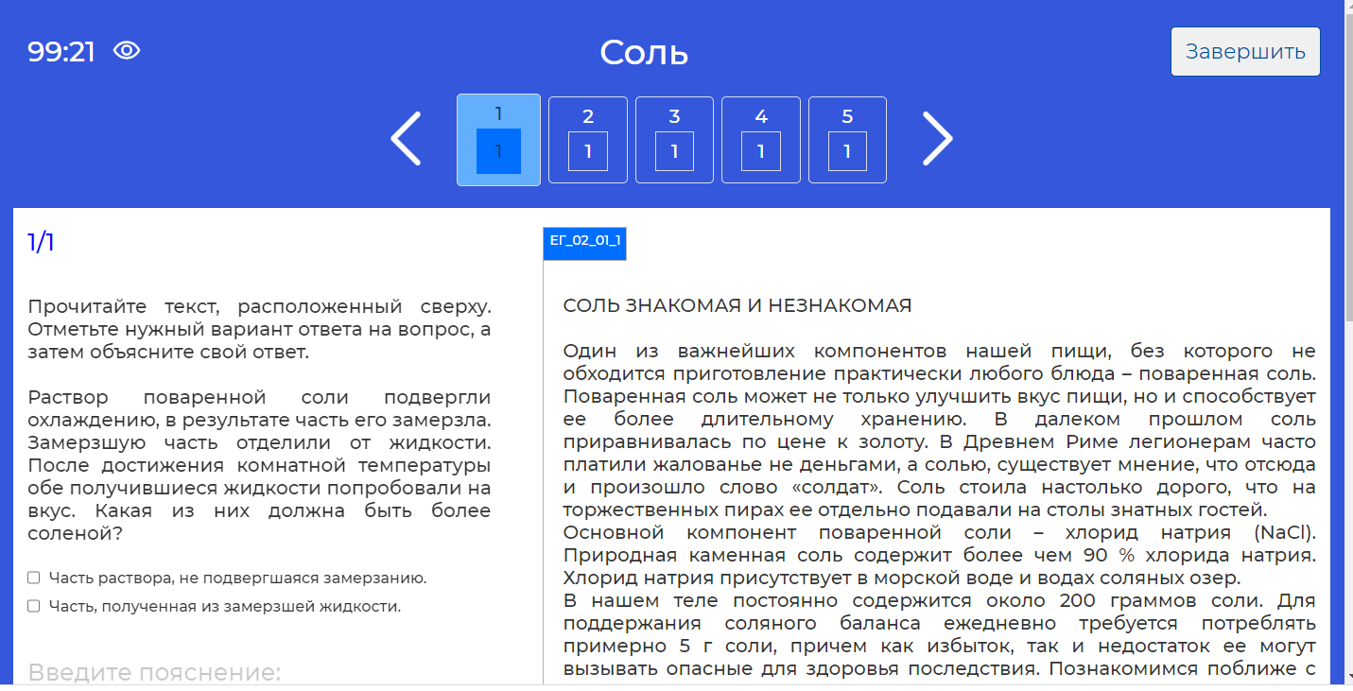
Рисунок 1.7 – Тест

Для того чтобы перейти на следующий вопрос обучающийся может либо нажать на номер вопроса, либо нажать на стрелки чтобы перейти к следующему вопросу.
Обучающийся так же может скрыть таймер, во время прохождения теста, или включить его обратно.
Также обучающийся может завершить прохождение теста. Для этого нужно нажать на кнопку, представленную на рисунке 1.8.
Рисунок 1.8 – Тест
После завершения теста, обучающийся может просмотреть правильные ответы на вопросы, для которых не требуется проверка эксперта. После завершения теста, номера вопросов в блоке подсвечиваются различными цветами: красный – ответ неверный, зеленый – ответ верный, оранжевый – ответ частично верный, либо отправлен на проверку эксперту. Представлено на рисунке 1.9
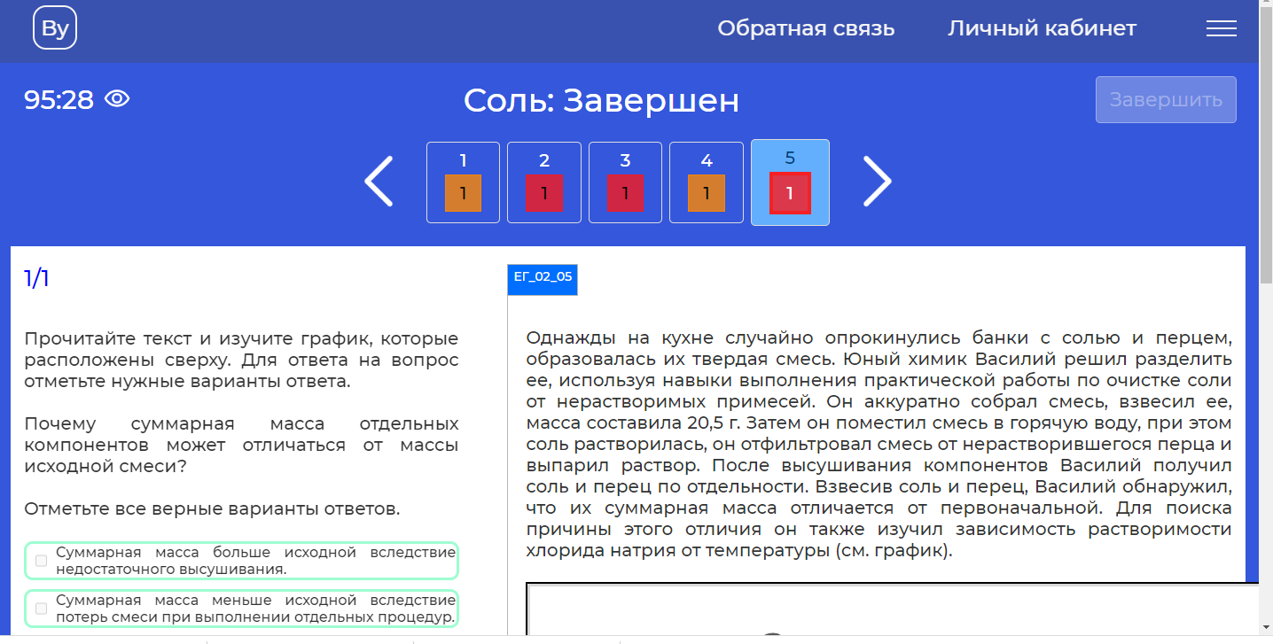
Рисунок 1.9 – Результат теста

